2021. október 4.

Fenntarthatóság Szimbóluma díj

A Henkel két termékcsaládja kapott újabb elismerést

**A Trade Magazin Fenntarthatóság Szimbóluma pályázatának termék és szolgáltatás kategória nyertesei között szerepelnek a Nature Box szilárd samponjai valamint a ProNature termékcsalád.**

A Trade Magazin évek óta kiemelten foglalkozik a fenntarthatóság kiterjesztett témakörével a magazin oldalain, valamint eseményein. A tavaly debütált Fenntarthatóság Szimbóluma versenyén idén is olyan cégek és projektek részesültek elismerésben, amelyek hozzájárulnak a klímaváltozás, élelmiszerpazarlás elleni küzdelemhez, a körforgásos gazdasághoz, a karbonlábnyom csökkentéséhez, a hulladékkezelés hatékonyságának növeléséhez, beleértve a környezetbarát csomagolóanyagok jelenlétének növelését.

A három – vállalati, termék és szolgáltatási, személyi – kategóriában meghirdetett megmérettetésre összesen huszonhét pályázat érkezett, amelyek közül a Henkel ProNature termékcsaládja és a Nature Box szilárd samponjai is nyertesként kerültek ki, elismerve hozzájárulásokat egy fenntarthatóbb jövő eléréséhez.

A Nature Box pozitív, vidám megjelenésben, a „Gondold újra a természetes szépségápolást!” üzenettel hozza a fenntarthatóságot és környezetvédelmet közelebb fogyasztóihoz. A Fenntarthatóság szimbóluma díjat elnyert szilárd samponok csomagolása teljesen műanyagmentes, FSC tanúsítványú, újrahasznosítható papírdoboz felhasználásával készülnek. A szilárd termékek fenntartható és gazdaságos alternatívái a folyékony flakonos samponoknak, hiszen 1db szilárd sampon ~2db 250ml-es samponnak felel meg. A Nature Box összes termékei ECOCERT Cosmos Natural tanúsítvánnyal rendelkezik, legalább 96%-ban* természetes eredetű összetevőket tartalmaznak, vegán formulával. A termékek sikerét bizonyítja, hogy az ECOCERT Cosmos Natural tanúsítvánnyal rendelkező márkák közül a Nature Box a legnagyobb piacrésszel rendelkező hajápolási márka. A fenntarthatóság jegyében a Nature Box flakonos termékek 98%-ban Social Plastic-ból készült újrahasznosított flakonokban** foglalnak helyet a polcokon. A márka elhivatottan támogatja a Plastic Bank szervezetet, melynek Social Plastic® programján keresztül célja a műanyaghulladékok megelőzése és a szegénységben élők élethelyzetének javítása.

*a termék víztartalmát is beleértve

**a kupak, szilárd termékek csomagolásának kivételével

A Henkel Laundry & Home Care üzletága új normákat állít fel az innováció és a fenntarthatóság ötvözésével. Termékfejlesztéseikkel folyamatosan arra törekszenek, hogy fogyasztóik mindennapjait megkönnyítsék. Kiváló példa erre a ProNature termékcsalád, mely a megbízható Henkel márkák bizonyítottan jó minőségű tisztítási teljesítményét kínálja még fenntarthatóbb módon, a „Tiszta otthon, tiszta bolygó” üzenet kommunikálásával. A ProNature termékcsalád több fenntartható és természetes eredetű összetevő felhasználásával készül. Ezenkívül a csomagolás 100%-ban újrahasznosított műanyagot* és kartont, valamint Social Plastic®-ot tartalmaz. A ProNature termékek az Ecolabel** címkét is magukon viselik.

*a flakon kupak és Bref ProNature WC tisztító kivételével (75%rPE)

**Bref ProNature WC illatosító kivételével

Az ünnepélyes díjátadóra, szeptember 22-én az FMCG szakma legnagyobb konferenciáján, az ötnapos Business Days rendezvényen került sor. A Fenntarthatóság Szimbóluma 2021 elismerő okleveleket, Szak Zsuzsanna, Beauty Care üzletág igazgató és Tóth Kinga, Laundry & Home Care Trade marketing menedzser vette át.

**A Henkelről**

A Henkel világszerte kiegyensúlyozott és változatos portfólióval működik. Az erőteljes márkáknak, innovációknak és technológiáknak köszönhetően a társaság vezető pozíciókat foglal el három üzletágával mind az ipari, mind a fogyasztási cikkek terén. A Henkel Adhesive Technologies üzletága globális vezető szerepet tölt be a ragasztók piacán – valamennyi iparági szegmensben, világszerte. A Henkel Laundry & Home Care és a Beauty Care üzletágaival számos piacon és kategóriában vezető szerepet tölt be, szerte a világon. Az 1876-ban alapított Henkel több mint 140 éves sikert tudhat maga mögött. A Henkel 2020-ban több mint 19 milliárd euró árbevételt és mintegy 2,6 milliárd euró korrigált üzemi eredményt ért el. A Henkel világszerte mintegy 53 000 embert foglalkoztat – lelkes és sokszínű csapat, amelyet erős vállalati kultúra, a fenntartható érték létrehozásának közös célja és azonos értékek egyesítenek. Mint a fenntarthatóság terén elismert vezető vállalat a Henkel számos nemzetközi indexben és rangsorban az első helyet foglalja el. A Henkel elsőbbségi részvényeit a német DAX tőzsdeindexben jegyzik. További információért kérjük, látogasson el a Henkel angol nyelvű honlapjára: www.henkel.com

Illusztráció:

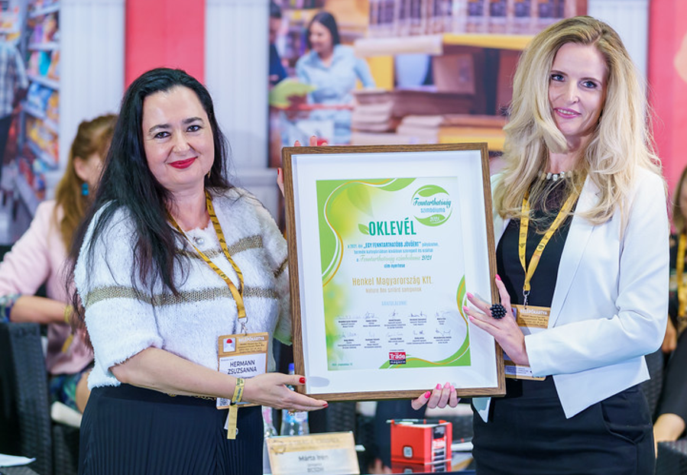 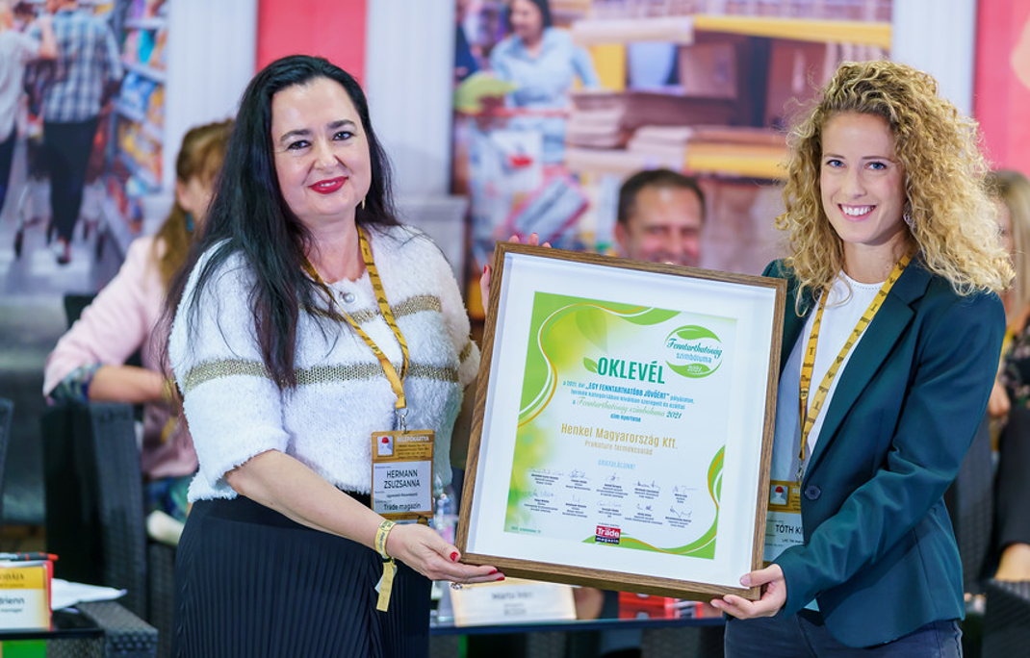

A Fenntarthatóság Szimbóluma 2021 elismerő okleveleket, Szak Zsuzsanna, Beauty Care üzletág igazgató és Tóth Kinga, Laundry & Home Care Trade marketing menedzser vette át Hermann Zsuzsanna Trade Magazin főszerkesztőtől

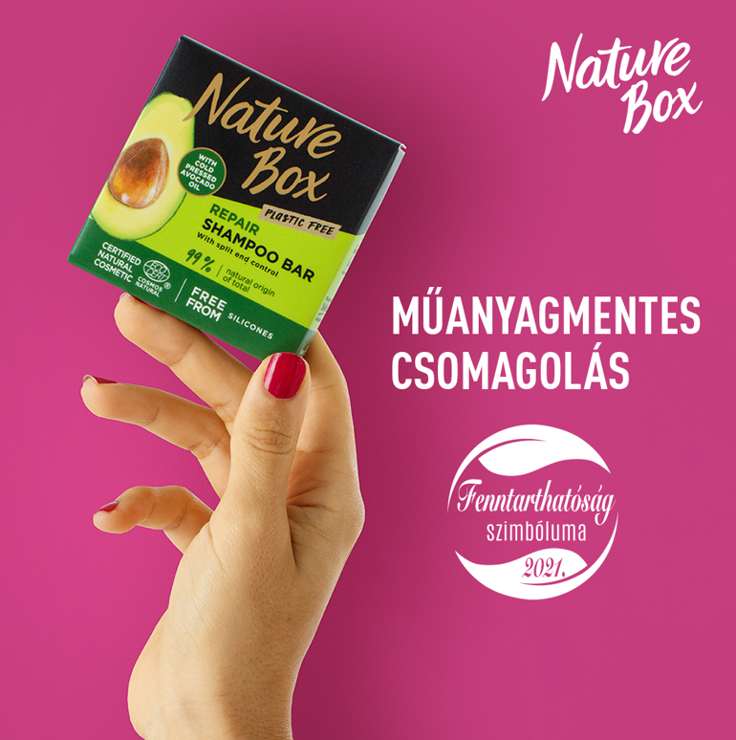 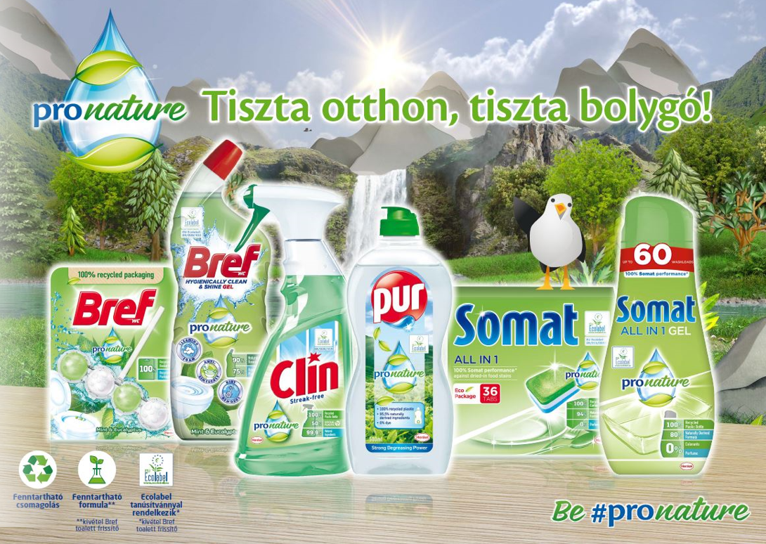

Fenntarthatóság Szimbóluma 2021 díj nyertesei: Nature Box szilárd samponok, ProNature termékcsalád

**Sajtókapcsolat**

Henkel Magyarország Kft.

Vállalati kommunikáció

**Dispiter Dorottya**

Tel. (1) 372-5555

Email: [vallalati.kommunikacio@henkel.com](mailto:vallalati.kommunikacio@henkel.com)